ĐẠI HỌC CÔNG NGHỆ TP.HCM (HUTECH) - KHOA CÔNG NGHỆ THÔNG TIN
THỰC HÀNH PHÂN TÍCH THIẾT KẾ HƯỚNG ĐỐI TƯỢNG (OOAD) - BÀI 6
HỆ THỐNG QUẢN LÝ CÔNG TY DU LỊCH VĂN HÓA VIỆT
BẢN ĐẶC TẢ UML & HIỆN THỰC ĐẦY ĐỦ BẰNG NGÔN NGỮ JAVA
📌 Báo cáo tích hợp đầy đủ sơ đồ UML trực quan: Tài liệu tích hợp đầy đủ 9 sơ đồ UML đồ họa chuẩn (Use Case tổng quát, Use Case phân rã, Activity Diagrams, Sequence Diagrams), bảng thiết kế lớp, cơ sở dữ liệu và mã nguồn Java Swing + JDBC sẵn sàng vận hành trên MacOS với VS Code.

1. Mô hình Kiến trúc Phân tầng Hệ thống
Hệ thống chuyển đổi trọn vẹn mô hình 3 tầng từ C# WinForms sang chuẩn Java Desktop:
• Presentation Layer: Java Swing (JFrame, JDialog, JTable, DefaultTableModel, JComboBox).
• Service Layer: Các lớp Service độc lập chứa nghiệp vụ (DangKyDoanService, PhanCongService, TourService,...).
• Data Access Layer: Db.java bao bọc JDBC (PreparedStatement, Connection Pool, Transaction Management).
• Database Layer: SQL Server (QuanLyCongTyDuLich DB).
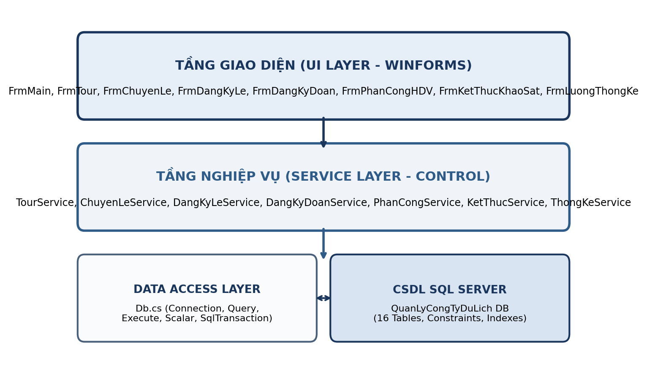
Hình 1: Mô hình kiến trúc 3 tầng (UI -> Service -> Data -> SQL Server)
2. Bảng quy tắc nghiệp vụ (Business Rules)
Mã | Nội dung quy tắc nghiệp vụ | Hiện thực kỹ thuật trong Java & SQL
BR01 | Mọi tour xuất phát và kết thúc tại TP.HCM; điểm dừng có thứ tự 1, 2... | Bảng TourDiemDung có Primary Key (MaTour, ThuTu).
BR02 | Khách sạn có hạng sao 2 - 5; nếu không có khách sạn thì NULL. | CHECK: (CoKhachSan=0 AND HangSao IS NULL) OR (CoKhachSan=1 AND HangSao BETWEEN 2 AND 5).
BR03 | Khách lẻ: 1 - 11 người, đăng ký theo chuyến mở, thanh toán 100% vé ngay. | DangKyLe.SoNguoi BETWEEN 1 AND 11; DaThanhToan = 1.
BR04 | Khách đoàn: >= 13 người, chọn ngày đi tùy ý, đặt cọc trước > 0, thanh toán sau tour. | DangKyDoan.SoNguoi > 12; TienCoc > 0; TienCoc <= TongTienDuKien; Trạng thái 'Đã đăng ký'.
BR05 | Đoàn mua bảo hiểm phải nộp danh sách đủ số người cùng đi. | DangKyDoanService.java kiểm tra dsThanhVien.size() == soNguoi; lưu bảng ThanhVienDoan.
BR06 | Mỗi chuyến lẻ có đúng 1 HDV; đoàn có thể nhiều HDV; HDV không bị trùng lịch. | UNIQUE Index trên PhanCongHDV(MaChuyen); kiểm tra giao thoa ngày trong PhanCongService.java.
BR07 | Lương tháng HDV = Lương căn bản + Tổng thù lao tour hoàn thành trong tháng. | ThongKeService.java: SUM(ThuLaoTour) nhóm theo HDV với tháng/năm của NgayKetThuc.
BR08 | Phiếu khảo sát gửi sau tour; tối đa 1 phiếu / đăng ký; điểm 1 - 5. | UNIQUE Index UX_KS_Le, UX_KS_Doan; CHECK DiemDanhGia BETWEEN 1 AND 5; NgayGui > NgayKetThuc.
QD01 | Đúng 12 người: đề không quy định. | Hệ thống từ chối ở cả 2 luồng (lẻ và đoàn), yêu cầu xác nhận nghiệp vụ.
QD02 | Công thức tính ngày kết thúc dự kiến. | NgayVe / NgayKetThucDuKien = NgayDi.plusDays(soNgay - 1).
QD03 | Kinh phí đoàn: Còn lại = Tổng dự kiến - Cọc - Các đợt đã thanh toán sau tour. | Kinh phí thanh toán sau khi hoàn tất tour lữ hành.
QD04 | Thù lao tour do người điều hành nhập trực tiếp khi phân công. | Lưu vào cột ThuLaoTour kiểu BigDecimal trong bảng PhanCongHDV.

3. Bộ mô hình UML theo trình tự Phân tích - Thiết kế
3.1. Câu 1 & 2: Danh sách Class, ID, Thuộc tính, Phương thức và Mối liên kết
Lớp (Class Java) | Định danh (ID) | Thuộc tính chính | Phương thức tiêu biểu (Methods) | Mối liên kết
Tour | maTour | maTour, tenTour, soNgay, soDem, donGiaKhach, dangMoBan | themTour(), laySoNgay() | 1-* DiemDung, 1-* ChuyenLe
DiemDung | maTour+thuTu | thuTu, tenDiemDung, doiPhuongTien, coKhachSan, hangSao | kiemTraHangSao() | *-1 Tour (Composition)
ChuyenLe | maChuyen | maChuyen, ngayDi, ngayVe, diaDiemDon, trangThai | taoChuyen(), dongDangKy() | *-1 Tour, 1-* DangKyLe
PhieuDangKy (abs) | soPhieu | soPhieu, ngayDangKy, soNguoi, trangThai | tinhTien() | Lớp cha của ĐK Lẻ & ĐK Đoàn
DangKyLe | soDKLe | tenNguoiDangKy, dienThoai, thanhTien | dangKy(), tinhThanhTien() | *-1 ChuyenLe, *-1 DiemBanVe
DangKyDoan | soDKDoan | ngayDi, ngayKetThucDuKien, tienCoc, tongTienDuKien | lapPhieu(), huyMatCoc() | *-1 DoanKhach, *-1 Tour, 1-* TV
DoanKhach | maDoan | tenCoQuanDaiDien, diaChi, dienThoai, nguoiDaiDien | luuHoacCapNhat() | 1-* DangKyDoan
ThanhVienDoan | soDKDoan+stt | stt, hoTen, ngaySinh, soGiayTo | themThanhVien() | *-1 DangKyDoan (Composition)
HuongDanVien | maHDV | hoTen, dienThoai, luongCoBan, dangLamViec | themHDV(), tinhLuong() | 1-* PhanCongHDV
PhanCong | maPC | ngayBatDau, ngayKetThuc, thuLaoTour | phanCong(), kiemTraTrungLich() | *-1 HDV, *-1 ChuyenLe/DangKyDoan
ThanhToanDoan | soTT | ngayThanhToan, soTien, ghiChu | ghiThanhToan() | *-1 DangKyDoan
PhieuKhaoSat | maKhaoSat | ngayGui, ngayPhanHoi, diemDanhGia, gopY | guiKhaoSat(), ghiPhanHoi() | 0..1 - 1 PhieuDangKy

3.2. Câu 3: Actor và Biểu đồ Use Case tổng quát
Hệ thống quản lý xác định 6 nhóm tác nhân: Khách hàng, NV bán vé, NV kinh doanh, NV điều hành, Kế toán và NV chăm sóc khách hàng.
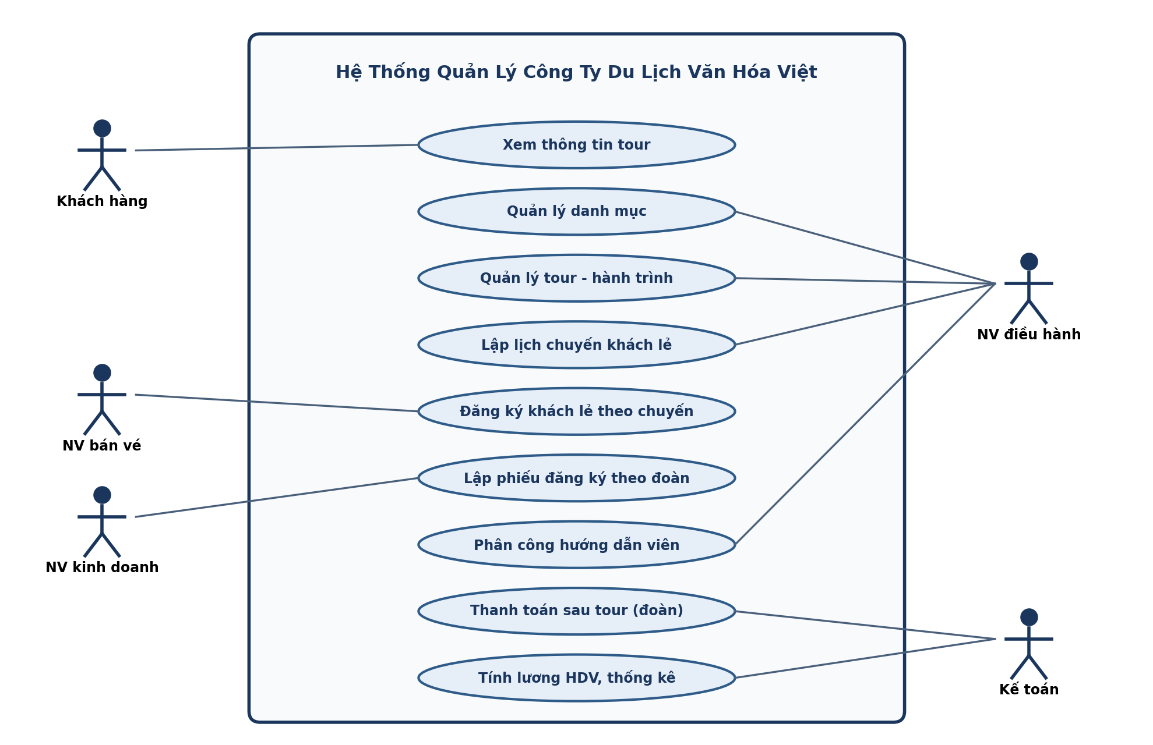
Hình 2: Biểu đồ Use Case tổng quát của hệ thống quản lý công ty du lịch
3.3. Câu 4: Phân rã Use Case từ đăng ký đến kết thúc tour
Biểu đồ phân rã chỉ rõ mối quan hệ <<include>> (chọn chuyến, thanh toán vé lẻ, cọc đoàn, kiểm tra trùng lịch HDV) và <<extend>> (nhập danh sách bảo hiểm, hủy cọc, ghi nhận góp ý).
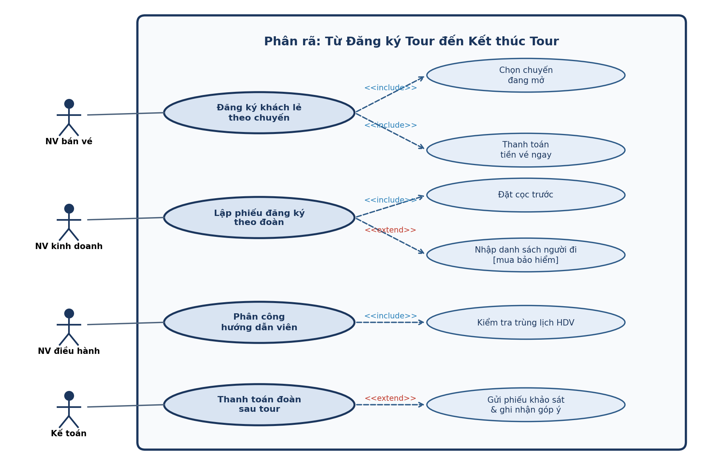
Hình 3: Phân rã Use Case từ đăng ký tour đến kết thúc tour
3.4. Câu 6: Sequence Diagram 'Lập phiếu đăng ký tour theo đoàn'
Biểu đồ tuần tự chi tiết luồng xử lý tương tác Boundary - Control - Entity và đảm bảo tính toàn vẹn dữ liệu trong 1 Transaction.
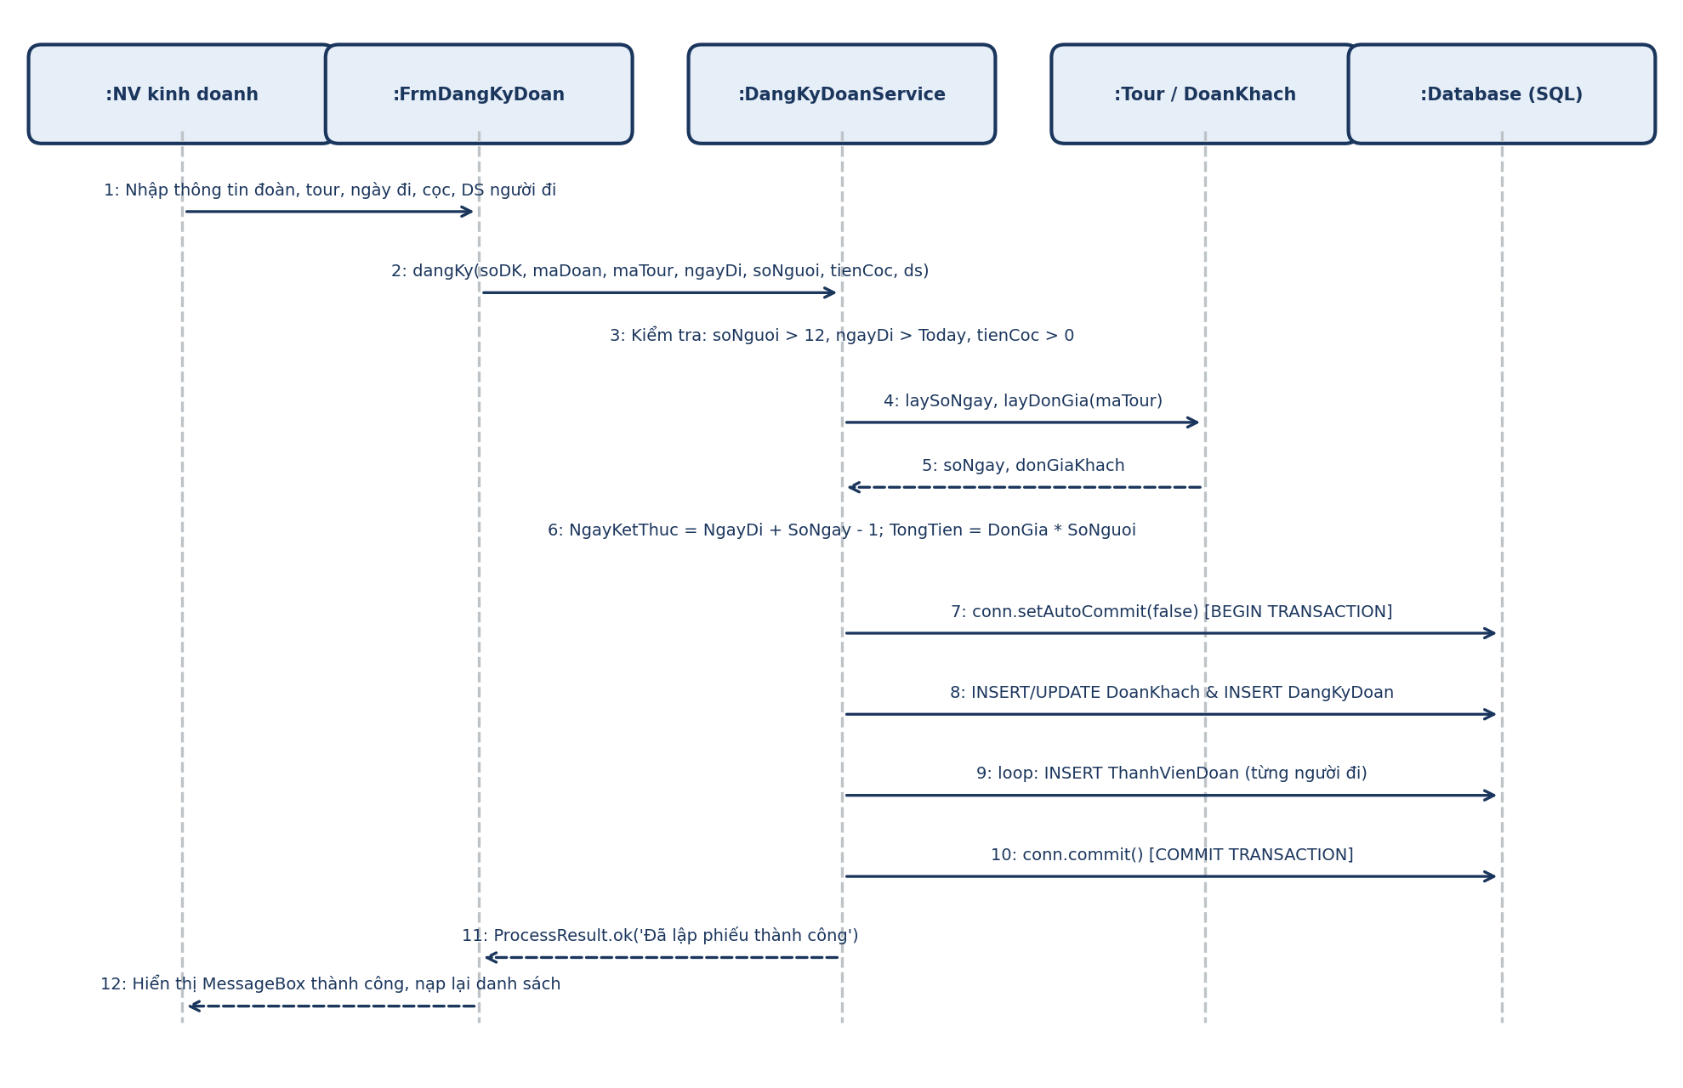
Hình 4: Biểu đồ tuần tự Lập phiếu đăng ký tour theo đoàn (JDBC Transaction)
4. Phân rã 2 Use Case tiêu biểu bổ sung
4.1. Phân rã Use Case 'Phân công hướng dẫn viên'
Gồm các Use Case con: Lọc chuyến/đoàn chưa đủ HDV, Chọn HDV đang làm việc, Kiểm tra số lượng HDV 1 HDV/chuyến lẻ, Kiểm tra trùng lịch công tác, và Hủy/Điều chỉnh phân công.
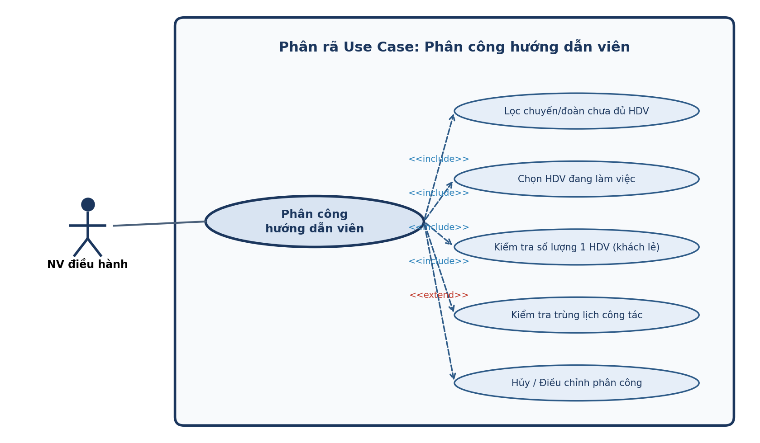
Hình 5: Phân rã Use Case Phân công hướng dẫn viên
4.2. Phân rã Use Case 'Tính lương HDV và Báo cáo thống kê'
Gồm các Use Case con: Chọn kỳ tính lương (tháng, năm), Tổng hợp thù lao tour trong kỳ, Tính tổng lương = Lương căn bản + Thù lao, Xuất bảng lương HDV, và Thống kê tổng hợp 5 chỉ số.
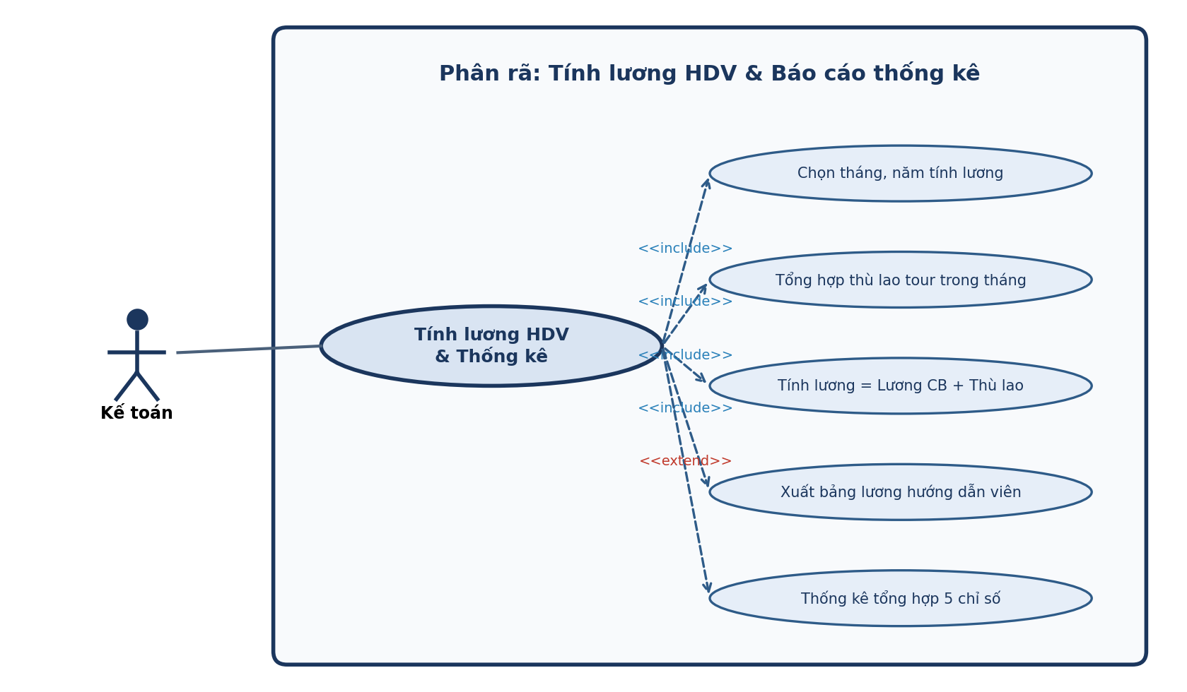
Hình 6: Phân rã Use Case Tính lương HDV và Báo cáo thống kê
5. Hai (02) Activity Diagrams bổ sung
5.1. Activity Diagram 1: Lập lịch chuyến khách lẻ & Đóng đăng ký
Mô tả quy trình tạo chuyến đi mới cho khách lẻ, hệ thống tự động tính ngày về = Ngày đi + Số ngày - 1, và quy trình đóng đăng ký khi chuyến khởi hành.
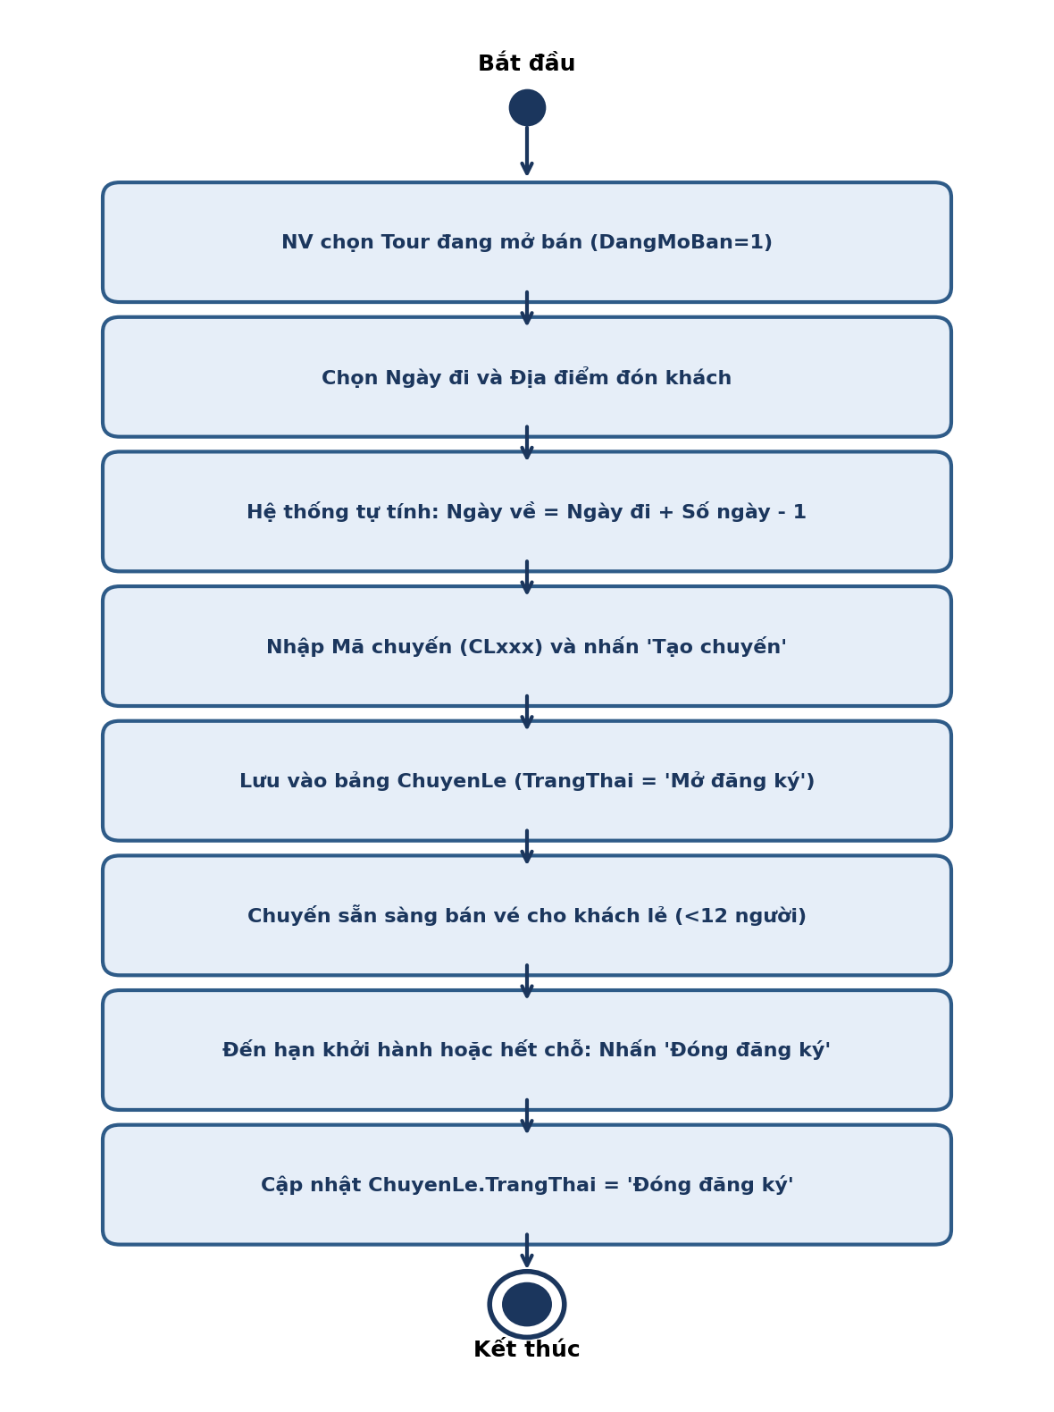
Hình 7: Biểu đồ hoạt động Lập lịch chuyến khách lẻ & Đóng đăng ký
5.2. Activity Diagram 2: Phân công hướng dẫn viên du lịch
Mô tả quy trình điều phối HDV: kiểm tra ràng buộc 1 HDV đối với chuyến lẻ, thuật toán kiểm tra không chồng chéo thời gian công tác và lưu phân công.
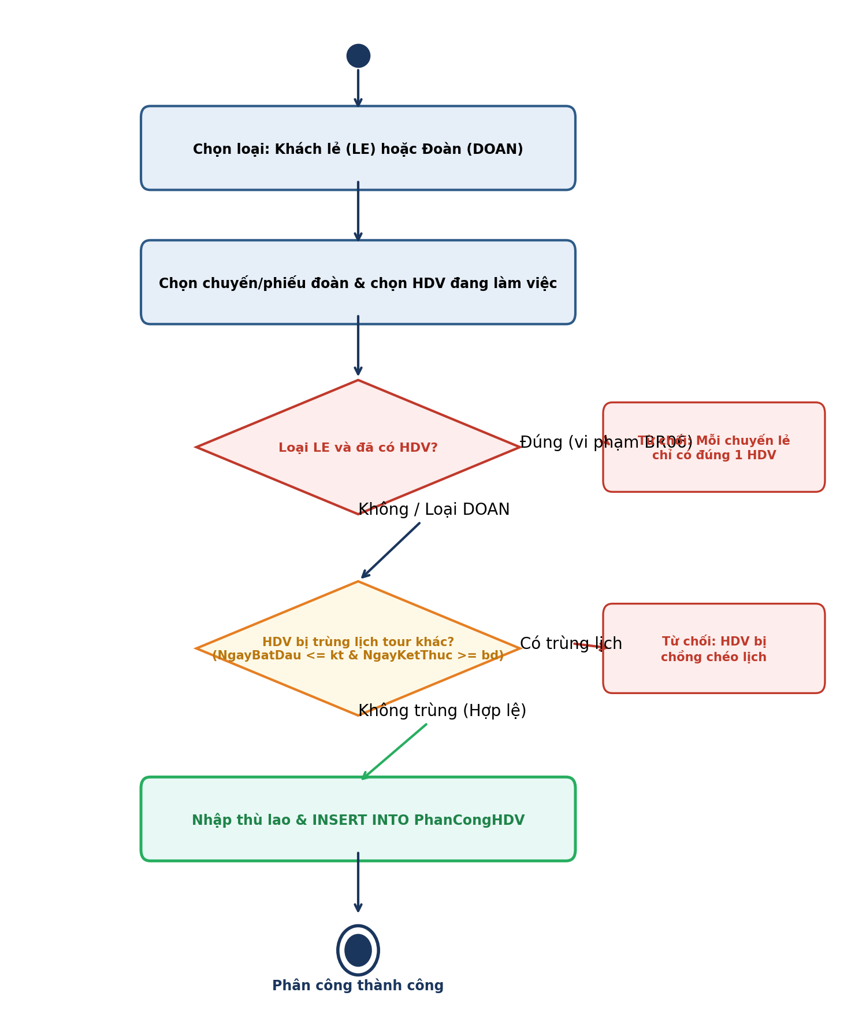
Hình 8: Biểu đồ hoạt động Phân công hướng dẫn viên du lịch
6. Hai (02) Sequence Diagrams bổ sung
6.1. Sequence Diagram 1: Hủy đăng ký tour theo đoàn (Mất cọc & Gỡ HDV)
Quy trình tuần tự đảm bảo kiểm tra tính hợp lệ trước khi khởi hành và thực hiện xóa phân công HDV cùng cập nhật trạng thái phiếu trong 1 Transaction.
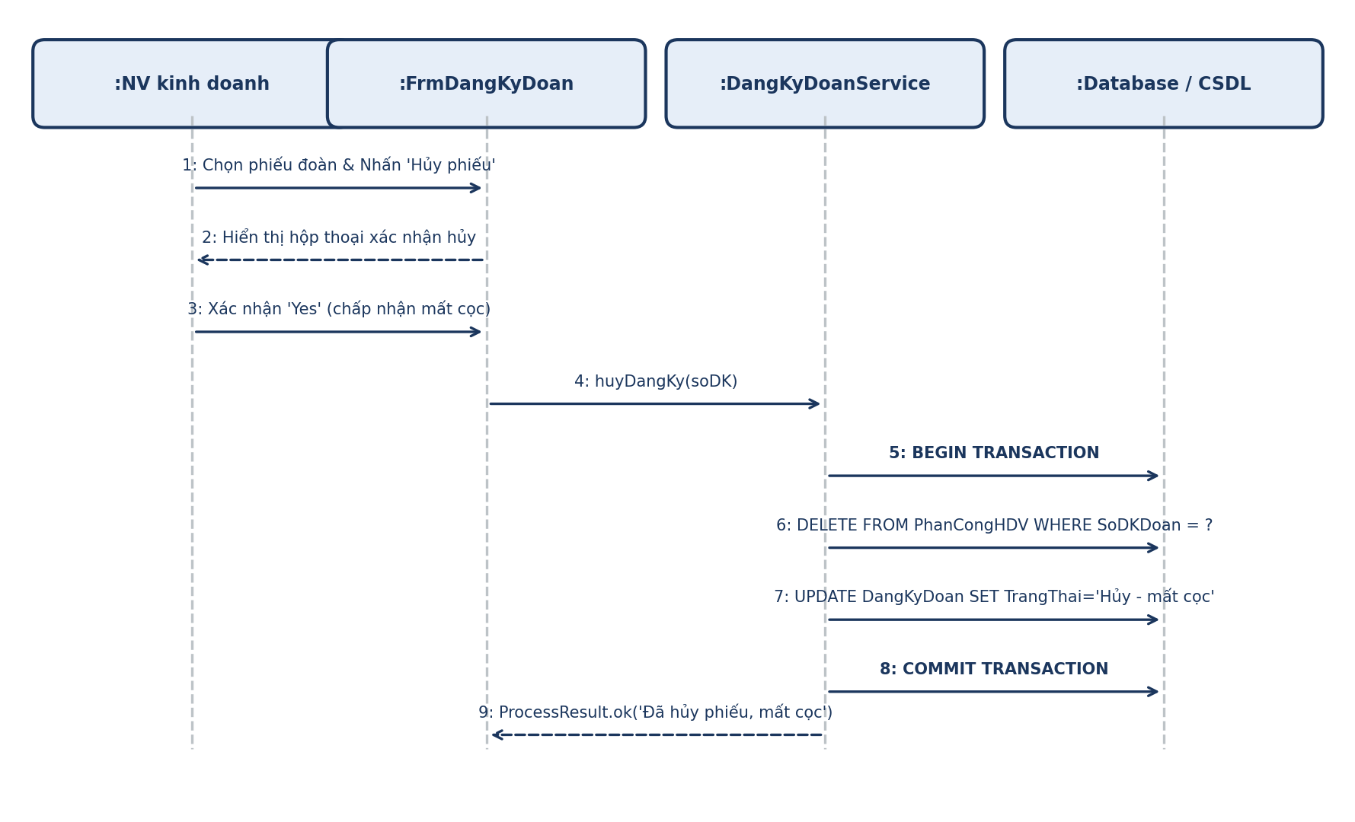
Hình 9: Biểu đồ tuần tự Hủy đăng ký đoàn (Mất cọc & Gỡ phân công HDV)
6.2. Sequence Diagram 2: Lập lịch chuyến khách lẻ (Tạo chuyến mới)
Quy trình tuần tự từ lúc chọn Tour, tự động tính ngày về, kiểm tra hợp lệ và INSERT vào bảng ChuyenLe với trạng thái 'Mở đăng ký'.
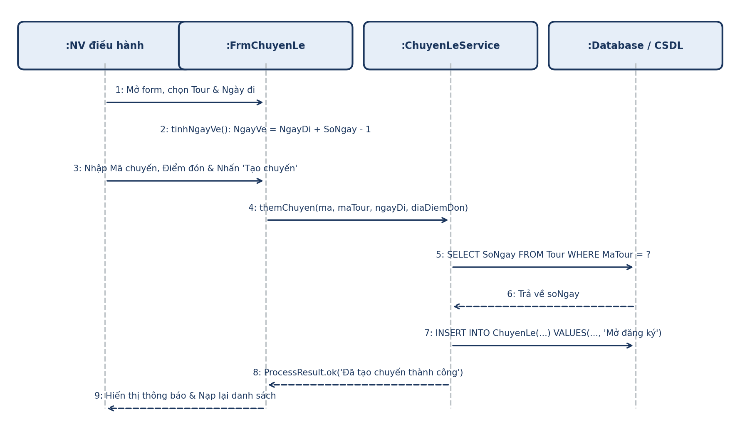
Hình 10: Biểu đồ tuần tự Lập lịch chuyến khách lẻ
7. Thiết kế Chức năng và Mã nguồn Java Cốt lõi
Dưới đây là các lớp mã nguồn Java quan trọng nhất đã được tạo sẵn trong thư mục code `QuanLyCongTyDuLich_Java`:
7.1. Lớp Data Access Layer: Data/Db.java
package quanlycongtydulich.data;
import java.sql.*;
import java.util.Vector;
import javax.swing.table.DefaultTableModel;
public class Db {
private static final String URL = "jdbc:sqlserver://localhost:1433;databaseName=QuanLyCongTyDuLich;encrypt=false;trustServerCertificate=true;";
private static final String USER = "sa";
private static final String PASSWORD = "YourPassword123";
public static Connection openConnection() throws SQLException {
return DriverManager.getConnection(URL, USER, PASSWORD);
}
public static DefaultTableModel query(String sql, Object... params) {
DefaultTableModel model = new DefaultTableModel();
try (Connection cn = openConnection(); PreparedStatement ps = cn.prepareStatement(sql)) {
setParams(ps, params);
try (ResultSet rs = ps.executeQuery()) {
ResultSetMetaData meta = rs.getMetaData();
int colCount = meta.getColumnCount();
for (int i = 1; i <= colCount; i++) model.addColumn(meta.getColumnLabel(i));
while (rs.next()) {
Vector<Object> row = new Vector<>();
for (int i = 1; i <= colCount; i++) row.add(rs.getObject(i));
model.addRow(row);
}
}
} catch (SQLException ex) { ex.printStackTrace(); }
return model;
}
public static int execute(String sql, Object... params) throws SQLException {
try (Connection cn = openConnection(); PreparedStatement ps = cn.prepareStatement(sql)) {
setParams(ps, params);
return ps.executeUpdate();
}
}
public static Object scalar(String sql, Object... params) {
try (Connection cn = openConnection(); PreparedStatement ps = cn.prepareStatement(sql)) {
setParams(ps, params);
try (ResultSet rs = ps.executeQuery()) {
if (rs.next()) return rs.getObject(1);
}
} catch (SQLException ex) { ex.printStackTrace(); }
return null;
}
public static void setParams(PreparedStatement ps, Object... params) throws SQLException {
if (params != null) {
for (int i = 0; i < params.length; i++) {
if (params[i] == null || (params[i] instanceof String && ((String)params[i]).trim().isEmpty()))
ps.setNull(i + 1, Types.NULL);
else ps.setObject(i + 1, params[i]);
}
}
}
}

7.2. Lớp DangKyDoanService.java (Transaction xử lý Đoàn)
package quanlycongtydulich.services;
import java.math.BigDecimal;
import java.sql.*;
import java.time.LocalDate;
import java.util.List;
import quanlycongtydulich.data.Db;
import quanlycongtydulich.services.Models.*;
public class DangKyDoanService {
public ProcessResult dangKy(String soDK, String maDoan, String tenCQ, String diaChi, String dienThoai,
String nguoiDaiDien, String maTour, LocalDate ngayDi, int soNguoi,
String diaDiemDon, boolean muaBaoHiem, BigDecimal tienCoc,
List<ThanhVienDoanItem> thanhVien) {
if (soNguoi <= QuyDinh.MOC_KHACH_DOAN) return ProcessResult.fail("Khách theo đoàn phải trên 12 người.");
if (tienCoc.compareTo(BigDecimal.ZERO) <= 0) return ProcessResult.fail("Khách đoàn phải đặt cọc trước một khoản tiền.");
if (muaBaoHiem && (thanhVien == null || thanhVien.size() != soNguoi))
return ProcessResult.fail("Đoàn mua bảo hiểm phải kèm danh sách đủ " + soNguoi + " người cùng đi.");
try (Connection cn = Db.openConnection()) {
cn.setAutoCommit(false); // Begin Transaction
try {
int soNgay; BigDecimal donGia;
try (PreparedStatement ps = cn.prepareStatement("SELECT SoNgay, DonGiaKhach FROM Tour WHERE MaTour = ? AND DangMoBan = 1")) {
ps.setString(1, maTour);
try (ResultSet rs = ps.executeQuery()) {
if (!rs.next()) { cn.rollback(); return ProcessResult.fail("Tour không tồn tại hoặc chưa mở bán."); }
soNgay = rs.getInt(1); donGia = rs.getBigDecimal(2);
}
}
LocalDate ketThuc = ngayDi.plusDays(soNgay - 1);
BigDecimal tongDuKien = donGia.multiply(BigDecimal.valueOf(soNguoi));
// 1. Lưu DoanKhach
String sqlDK = "IF EXISTS(SELECT 1 FROM DoanKhach WHERE MaDoan = ?) "
+ "UPDATE DoanKhach SET TenCoQuanDaiDien=?, DiaChi=?, DienThoai=?, NguoiDaiDien=? WHERE MaDoan=? "
+ "ELSE INSERT INTO DoanKhach(MaDoan, TenCoQuanDaiDien, DiaChi, DienThoai, NguoiDaiDien) VALUES(?,?,?,?,?)";
try (PreparedStatement ps = cn.prepareStatement(sqlDK)) {
ps.setString(1, maDoan); ps.setString(2, tenCQ); ps.setString(3, diaChi);
ps.setString(4, dienThoai); ps.setString(5, nguoiDaiDien); ps.setString(6, maDoan);
ps.setString(7, maDoan); ps.setString(8, tenCQ); ps.setString(9, diaChi);
ps.setString(10, dienThoai); ps.setString(11, nguoiDaiDien);
ps.executeUpdate();
}
// 2. Lưu DangKyDoan
String sqlPK = "INSERT INTO DangKyDoan(SoDKDoan, MaDoan, MaTour, NgayDangKy, NgayDi, NgayKetThucDuKien, "
+ "SoNguoi, DiaDiemDon, MuaBaoHiem, TienCoc, DaThanhToanCoc, TongTienDuKien, TrangThai) "
+ "VALUES(?, ?, ?, SYSDATETIME(), ?, ?, ?, ?, ?, ?, 1, ?, ?)";
try (PreparedStatement ps = cn.prepareStatement(sqlPK)) {
ps.setString(1, soDK); ps.setString(2, maDoan); ps.setString(3, maTour);
ps.setDate(4, Date.valueOf(ngayDi)); ps.setDate(5, Date.valueOf(ketThuc));
ps.setInt(6, soNguoi); ps.setString(7, diaDiemDon); ps.setBoolean(8, muaBaoHiem);
ps.setBigDecimal(9, tienCoc); ps.setBigDecimal(10, tongDuKien); ps.setString(11, QuyDinh.DA_DANG_KY);
ps.executeUpdate();
}
// 3. Lưu ThanhVienDoan (nếu mua BH)
if (muaBaoHiem && thanhVien != null) {
String sqlTV = "INSERT INTO ThanhVienDoan(SoDKDoan, STT, HoTen, NgaySinh, SoGiayTo) VALUES(?, ?, ?, ?, ?)";
try (PreparedStatement ps = cn.prepareStatement(sqlTV)) {
for (int i = 0; i < thanhVien.size(); i++) {
ThanhVienDoanItem tv = thanhVien.get(i);
ps.setString(1, soDK); ps.setInt(2, i + 1); ps.setString(3, tv.hoTen);
ps.setDate(4, tv.ngaySinh != null ? Date.valueOf(tv.ngaySinh) : null);
ps.setString(5, tv.soGiayTo);
ps.addBatch();
}
ps.executeBatch();
}
}
cn.commit(); // Commit Transaction
return ProcessResult.ok("Đã lập phiếu đoàn. Kết thúc dự kiến: " + ketThuc + "; Tổng tiền: " + tongDuKien + " đ.");
} catch (SQLException ex) {
cn.rollback();
return ProcessResult.fail(ex.getMessage());
}
} catch (SQLException ex) {
return ProcessResult.fail(ex.getMessage());
}
}
}

8. Bảng Ma trận Truy vết và 24 Kịch bản Kiểm thử
Mã TC | Phân hệ | Dữ liệu kiểm thử cụ thể | Kết quả mong đợi (Java ProcessResult)
TC01 | Danh mục | Thêm HDV04, lương 9.000.000 | 'Đã thêm hướng dẫn viên.'
TC02 | Tour | Thêm T004 Phú Quốc, 3 ngày 2 đêm, 5.500.000 | 'Đã thêm tour.'
TC03 | Điểm dừng | T001, thứ tự 2 (đã có) | Báo lỗi: Trùng khóa chính (MaTour, ThuTu).
TC04 | Chuyến lẻ | CL004, tour T001, đi 15/12/2026 | 'Đã tạo chuyến; ngày về 17/12/2026.'
TC05 | Đăng ký lẻ | DKL003, CL002, 4 người | 'Đã đăng ký và thanh toán vé. Thành tiền: 10.000.000 đ.'
TC06 | Đăng ký lẻ | Nhập 12 người | JSpinner chặn (1-11); Service từ chối (QD01).
TC07 | Đăng ký lẻ | Chọn chuyến CL001 (Đóng đăng ký) | Không hiển thị trong danh sách mở; Service từ chối.
TC08 | Đăng ký đoàn | DD003, T003, 15 người, đi 05/01/2027, cọc 30M | Thành công: Kết thúc 09/01/2027; Tổng 133.500.000 đ.
TC09 | Đăng ký đoàn | Nhập 12 người | JSpinner chặn >= 13; Service từ chối (QD01).
TC10 | Đăng ký đoàn | Mua bảo hiểm, 15 người nhưng DS có 14 người | 'Đoàn mua bảo hiểm phải kèm danh sách đủ 15 người cùng đi.'
TC11 | Đăng ký đoàn | Tiền cọc = 0 | 'Khách đoàn phải đặt cọc trước một khoản tiền.'
TC12 | Hủy đoàn | Phiếu DD002 (đi 10/12/2026) | Trạng thái 'Hủy - mất cọc'; phân công của đoàn bị gỡ bỏ.
TC13 | Phân công | PC004: HDV01 cho CL002, thù lao 1.500.000 | 'Đã phân công hướng dẫn viên.'
TC14 | Phân công | Thêm HDV khác cho CL002 | CL002 biến mất khỏi ComboBox; Service: 'Mỗi chuyến chỉ 1 HDV.'
TC15 | Phân công | HDV02 cho DD001 (trùng lịch 10 - 12/09 với PC002) | 'Hướng dẫn viên bị chồng chéo lịch ...'
TC16 | Phân công | HDV01 cho DD001 (10 - 12/09; HDV01 có CL001 05 - 07/09) | Thành công; đoàn DD001 có 3 HDV.
TC17 | Thanh toán đoàn | DD001, nhập 50.000.000 đ (ngày 15/09/2026) | 'Số tiền vượt số còn phải thanh toán (40.000.000 đ).'
TC18 | Thanh toán đoàn | DD001, nhập đủ 40.000.000 đ (ngày 15/09/2026) | '... đoàn đã hoàn tất thanh toán.'
TC19 | Thanh toán đoàn | DD003, thanh toán trước ngày 09/01/2027 | 'Kinh phí đoàn chỉ thanh toán sau khi kết thúc tour.'
TC20 | Khảo sát | Gửi phiếu KS002 cho DD001 ngày 15/09/2026 | 'Đã gửi phiếu khảo sát KS002.'
TC21 | Khảo sát | Gửi cho DKL002 (chuyến chưa hoàn thành) | Không có trong danh sách; Service: 'chỉ gửi sau khi kết thúc tour'.
TC22 | Góp ý | KS002, điểm 4, góp ý 'Lịch trình hợp lý' | 'Đã ghi nhận góp ý của khách hàng.'
TC23 | Lương HDV | Tháng 9/2026 (dữ liệu mẫu) | HDV01 10.500.000; HDV02 11.500.000; HDV03 10.500.000 đ.
TC24 | Thống kê | 01/01/2026 - 01/10/2026 | Bảng 5 chỉ số; đăng ký lẻ 2 phiếu, 12.500.000 đ.

